Паспорт (Руководство по эксплуатации)

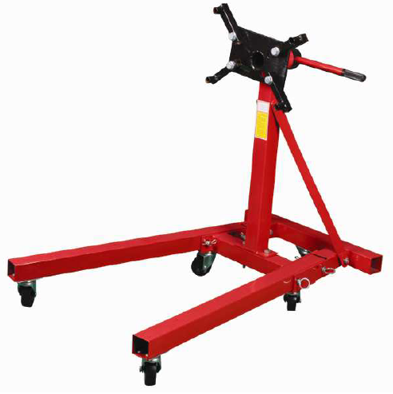
НАЗНАЧЕНИЕ
Кантователь двигателя – это специализированный стенд с вращающимся блоком и универсальным креплением для кантования двигателей и коробок передач, призванный облегчить работу мастеру, работающему с двигателем. Kантователь – это устойчивая конструкция из металла, чаще всего на колесиках. При этом в верхней части кантователя есть специализированная крестовина, которая позволяет: удобно и надежно зафиксировать двигатель, поворачивать его на 360 градусов по оси, опускать и поднимать относительно пола. Некоторые кантователи оснащаются специальными отделами для хранения инструментов и емкостями для слива отработанного масла. Основная сфера использования кантователей – это профильные мастерские и СТО, занимающиеся ремонтом ДВС. Специалисты таких заведений просто вынуждены использовать кантователи ввиду удобства – это действительно ускоряет процесс работы и значительно экономит место в мастерской. Кроме того, двигатели крупных транспортных средств очень тяжело поворачивать чисто физически, а на кантователе это сделать намного проще.

СБОРКА
1. Прикрепите ролик (19) к передней опоре (11), используя болт (18), пружинную шайбу (20) и шестигранную гайку (21).
2. Прикрепите колеса (16) по бокам опоры (3), используя прокладку (15) и стопорное кольцо (17).
3. Прикрепите переднюю опору (11) к основанию (2) болтом (12) с пружинной шайбой (13) и гайкой (14).
4. Соедините стойку (1) и основание (2) с опорой (3) болтом (4) с нижней стороны. Болт должен быть ввинчен в шестигранную гайку, которая приварена внутри основания.
5. Вставьте головку (5) во втулку в верхней части стойки (1), совместите отверстия и зафиксируйте соединение стопорным штифтом (6).
6. Прикрепите 4 монтажных пальца (7) к головке (5), используя болты (8), шайбы (9) и гайки (10).
7. Вставьте рукоятку (22) в головку (5), прикрепите рукояти (23) к каждой из ее сторон.
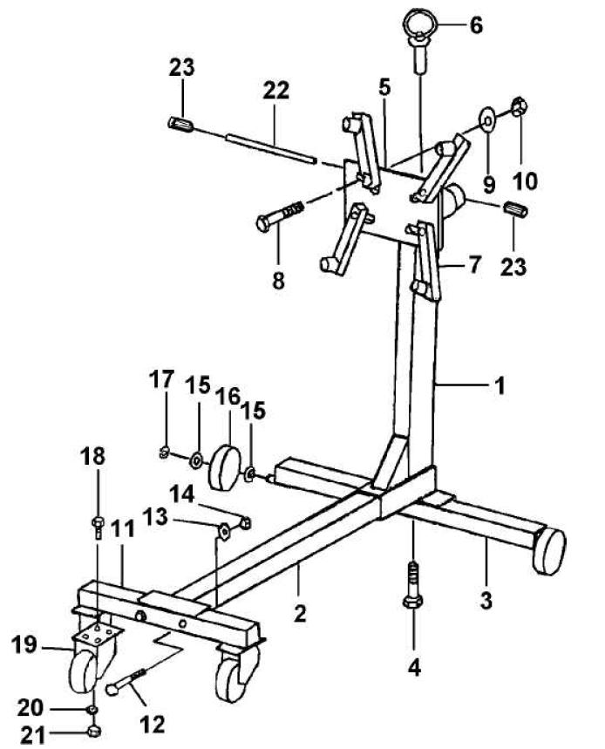

ЭКСПЛУАТАЦИЯ
1. Установите кантователь так, чтобы его головка совместилась с монтажными отверстиями позади блока цилиндров двигателя.
ЗАМЕЧАНИЕ: Монтажные пальцы головки кантователя должны быть обращены в сторону опорной тележки кантователя.
2. Для правильной балансировки полностью собранного V-образного двигателя ось его распределительного вала должна находиться на одной линии с осью вращения головки кантователя.
3. Установите монтажные пальцы напротив монтажных отверстий позади блока цилиндров
двигателя.
4. Соедините двигатель с монтажными пальцами, используя болты соответствующих размеров и плоские прокладки.
5. Затяните 4 монтажных болта двигателя и 4 установочных болта монтажных пальцев.
6. Вставьте стопорный штифт, чтобы предотвратить вращение двигателя.

ПРАВИЛА БЕЗОПАСНОСТИ И МЕРЫ ПРЕДОСТОРОЖНОСТИ

ПРЕДУПРЕЖДЕНИЕ
Внимательно прочитайте все правила безопасности и меры предосторожности.
Несоблюдение правил безопасности и общепринятых мер предосторожности может привести к серьезным травмам персонала и повреждению собственности.
1. Перед тем как приступать к работе с оборудованием, внимательно изучите все инструкции.
2. Не устанавливайте на кантователь агрегаты с весом, превышающим его грузоподъемность.
3. Допускается использование кантователя только на горизонтальных, ровных и твердых поверхностях.
4. В процессе эксплуатации кантователя носите защитные очки и перчатки.
5. Перед каждым использованием убедитесь в отсутствии повреждений кантователя. В случае если какие-либо соединения в кантователе имеют люфт или повреждены, не эксплуатируйте его.
Запрещается использовать кантователь при наличии (даже незначительных), погнутых частей, каких-либо повреждений и деформации. В случае повреждения или деформации кантователя замените его новым.
6. Никогда не работайте под агрегатом, установленным на кантователь.
7. Кантователь не является игрушкой. Не допускайте детей к данному оборудованию.
8. Запрещается использование кантователя не по назначению.
9. Рабочее помещение должно содержаться в чистоте и иметь надлежащее освещение.
10. Запрещается использовать кантователь, если вы устали или находитесь в состоянии алкогольного или наркотического опьянения. Для определения вашего состояния прочитайте правила безопасности или инструкции и определите насколько заторможено ваше мышление или рефлексы. Если у вас есть сомнения, не приступайте к работе.
11. Используйте кантователь только на сухом, очищенном от грязи и масел, ровном полу. Поверхность должна быть способна выдержать вес груза и кантователя.
12. Содержите предупреждающие значки и таблички в надлежащем состоянии, так как они содержат важную информацию.
13. Регулярно очищайте кантователь от грязи, пыли и масел.

УТИЛИЗАЦИЯ
При списании оборудования после длительного использования оно подлежит демонтажу и утилизации в соответствие с требованиями законодательства, действующего в стране размещения оборудования.

Гарантийные обязательства
Гарантия распространяется на все поломки, которые делают невозможным дальнейшее использование изделия и вызваны дефектами изготовителя, материала или конструкции.
Гарантия не распространяется на повреждения, возникшие в результате естественного износа, несоблюдения рекомендаций по техническому обслуживанию или правил безопасности, неправильного использования или грубого обращения, а также изделия, имеющие следы несанкционированного вмешательства в конструкцию лиц, не имеющих специального разрешения на проведение ремонтных работ.

Срок хранения - не ограничен. Срок службы изделия – 3 года с даты ввода в эксплуатацию.
Дата изготовления указывается на изделии или его индивидуальной упаковке.
Гарантия – 12 месяцев со дня продажи.

Официальный представитель и гарантийная мастерская находятся по адресу:
Частное предприятие «ТД «Форсаж Инструмент Бел». Тел. (017) 504-89-40, (029) 692-94-21
Минская обл., Минский р-н, Папернянский с/с, р-н деревни Дубовляны, д.43, кабинет 22

Модельный ряд: T26801, TR29005, TR29008, T25672, T25671, T23402, T24542, T24541, T23401, 1110-1, 1110-2, 1110-3, 1110-4, 1110-5, F-T26801, F-TR29005, F-TR29008, F-T25672, F-T25671, F-T23402, F-T24542, F-T24541, F-T23401, F-1110-1, F-1110-2, F-1110-3, F-1110-4, F-1110-5, RF-T26801, RF-TR29005, RF-TR29008, RF-T25672, RF-T25671, RF-T23402, RF-T24542, RF-T24541, RF-T23401, RF-1110-1, RF-1110-2, RF-1110-3, RF-1110-4, RF-1110-5, PA-T26801, PA-TR29005, PA-TR29008, PA-T25672, PA-T25671, PA-T23402, PA-T24542, PA-T24541, PA-T23401, PA-1110-1, PA-1110-2, PA-1110-3, PA-1110-4, PA-1110-5, P-T26801, P-TR29005, P-TR29008, P-T25672, P-T25671, P-T23402, P-T24542, P-T24541, P-T23401, P-1110-1, P-1110-2, P-1110-3, P-1110-4, P-1110-5, KT-T26801, KT-TR29005, KT-TR29008, KT-T25672, KT-T25671, KT-T23402, KT-T24542, KT-T24541, KT-T23401, KT-1110-1, KT-1110-2, KT-1110-3, KT-1110-4, KT-1110-5

Торговые марки:
□ Forsage, □ KingTul, □ Rockforce, □ Baum Auto, □ BRaumAuto, □ Forcekraft, □ Partne, □ Partner, □ «WMC TOOLS»,
□ «EVERFORCE», □ «DETOOL», □ «PATRON»

Производитель: "CHANGSHU TONGRUN AUTO ACCESSORY CO., LTD". New Longteng Industrial Pack, Changshu Economic Development Zone, Jiangsu, China, Китай

Производственные площадки:

□ ROOM 506-6, BINJIANG INTERNATIONAL BUILDING, NO.88 TONGGANG ROAD, CHANGSHU ECONOMIC DEVELOPMENT ZONE, JIANGSU, CHINA. Китай

□ Caoqiao Shilong NO.1 road, Pinghu Economic Development Zone, Zhenjiang, China, Китай

□ ROOM 2501, #1 BAOFENG BUILDING, NO.345 EAST ZHENXING ROAD, TONGXIANG CITY, ZHEJIANG, CHINA, Китай

□ No.62, Zone C, Xiwan Village, Zeguo Town, Wenling City, Taizhou City, Zhejiang, China, Китай.

□ NO.113 BANQIAO LINAN, HANGZHOU, ZHEJIANG, CHINA, Китай.

Модель______________________ Серийный номер______________

Дата изготовления________________ Дата продажи________________

